タイ現地調査報告

1. 調査の概要
今回の現地調査は次の通り行なわれた。

訪問先: バンコク（タイ王国）
期間: 2003年1月22日〜1月29日
参加者: 小町（DocSII委員長)、上村圭介（DocSII委員）
目的: 現地の組版専門家への聞き取り調査と、現地出版物の収集

2. 日程

月日 | 業務内容
1月22日 | 移動（東京・バンコク）
1月23日 | Aksornsophon社（雑誌・書籍出版社）、Thairat社（新聞社）訪問
1月24日 | 国立図書館、タマサート大学図書館、国立博物館での資料収集
1月25日 | 現地出版物の収集（チャトゥチャック市場）
1月26日 | 資料整理
1月27日 | チュラロンコーン大学訪問、現地出版物の調査（バンコク市内）
1月28日 | 現地出版物の収集（バンコク市内）
1月29日 | 移動（バンコク-東京)

3. 専門家への聞き取り調査の結果
これまでの、DocSIIの活動の中で言及された個々の組版事例について、それぞれが意図的に組版の伝統や規則を反映させた結果なのか、誤りによって偶然得られた結果なのか、情報技術等の新しい技術が従来の組版規則を再現できないためなのかを確認するために、現地で組版に専門的に携わっている識者に対する聞き取り調査を行なった。

3.1 Aksornsophon社

日時 | 2003年1月23日9:00am
参加者 | （DocSII側）  小町、上村、Bonthika、Thatsanee、Malwa、Pornchan  （Aksornsophon社側）  Santi Songsermsawas、タナワット（プリプレス技術者）、シャラット（グラフィックデザイナー）

3.1.1 Aksornsophon社について
Aksornsophon社は、バンコク市内に工場をもつ出版・印刷社である。同社は、代表的な雑誌2誌を出版している。一つは、映画に関する題材を扱った雑誌で、47年の歴史をもつという。もう一つは、短編小説とファッションの記事を中心に編集されている女性向け雑誌である。これは、隔月で10万部を発行していると説明されている。
この出版社では、1980年代からDTPによる制作を行なっており、現在は、アップルコンピューター社のマッキントッシュ上で、DTP専門ソフトウェアのQuark Xpressを使用している。ちなみにタイ国内のDTPの現場では、アドビ社のPageMakerが使用されるケースが多いとのことである。
Aksornsophon社の社長は、タイ電子出版協会（Thai Electronic Publishing Club）の会長も務めている。同協会は、活動の一環として、Mac OS Xでのタイ語フォントの実装促進のためのフォントコンテストの開催などを手掛けているほか、国立電子・コンピュータ研究センター（NECTEC）と共同した、文の分割アルゴリズムの開発も行なうなど、今回の聞き取り調査にあたり、適切なインフォーマントであったと考えられる。

3.1.2 ディスカッションの内容
ディスカッションに先立って、小町委員長がDocSIIの活動の経緯と目的について説明し、その後DocSIIの場で指摘されてきた組版事例についての意見交換を行なった。
初めに、サイズ、「奥付け」の場所、段落の字下げ、段落間の行あけ、行間、上の行のsubscriptが下の行のsuperscriptにくっついてしまう例、タイ語における句読点の用例などをもとに、DocSIIの関心がどの分野であるのかを説明した。
具体的な意見交換が行なわれたのは、以下の各論点である。

(1) カッコの前後のスペースの規則
開きカッコの前にスペース一つ、後にはない。閉じカッコの前にはスペースなし、後には一つが基本。実際の組版の時には、カッコの中の単語が少なければ、詰めて一行に入れてしまうこともあるピリオド。省略形を表すのに使う。一つの頭字につき一つずつ使うときと、頭字すべての後に一つだけ使うことがある。

(2) 三点リーダの用法
小町委員長が現地調査以前に収集した用例では、日本語組版の三点リーダに相当する … が、ベースラインに来る場合と、ミーンラインに来る場合があった。このため、三点リーダの用例について確認した。
リーダは、必ずしも三つの点によって構成されるわけではなく、段落の前後の省略を示すときには長い（三つよりも多い）リーダが使われることがある。
段落中のリーダは、会話文の中で、話者が言葉を選ぶ際の沈黙、思考の中断などを示す。リーダは通常 . を重ねることで表す。ハイフン三つでリーダを表すケースが見られるが、これは稀な例であるとの認識であった。

(3) コロン、感嘆符、疑問符の用法
コロン、感嘆符、疑問符の用法について確認を行なった。もともとタイ語では、文末や文の区切りにフルストップやコンマに類する記号を使用する慣例がないとされる。そのため、これらの句読法（punctuation）は、英語から来たものではないかとのことである。
コロンは写真のキャプションや、「注記:」のような場合に、疑問符は小説の中の対話文などに使われることがあるが、基本的に使われることは稀だという。

(4) 引用符の使用
タイ語だけでなく、昨年11月に実施したラオス、シンガポールの調査でも、巨大な引用符を使用する例が見られた。この用法について確認を行なった。この用法は、あくまでデザイン上のもので、本文中から一節を抜き書きするときに使われるとのことである。
今回の調査以前に収集された資料の中には、開き引用符だけが使われ、閉じ引用符が出現しないケースが見られたが、この出版社では、基本的には閉じ引用符をセットで使うはずだと認識していた。

(5) ドロップキャップ
欧文組版でしばしば見られるこの用例は、英語の影響で使っていると認識されている。タイ語の組版では、伝統的にはドロップキャップを使うことはないという。最近の印刷物ではデザイン上の観点からこの用例が見られる。
欧文組版の場合と異なり、タイ語組版では、頭文字を一つだけ取り出してドロップキャップを適用することが難しい場合がある。その場合には、複数の文字に対してドロップキャップを適用することになるが、何文字ドロップキャップにするかは、状況次第。

(6) 下線
タイ語の組版で特徴と思われることの一つに、下線がある。タイ文字には、ベースラインの下側に出現する文字要素があるが、下線を引く際には、これらの文字要素を「貫通」せずに、避けることになっている。
手書き文字に下線を付加する場合には、伝統的にはこれらのベースライン下方の文字要素を避けることが規範とされ、学校で文字を習うときに、下線もこのように引くと教えられるとのことである。
訪問先出版社の話では、下線によって表していた組版上の意味は、現在は、ボールド、イタリック、フォントの変更によって表現されることが多いという。イタリックは引用句、ボールドは強調にそれぞれ使われるとのことである。

(7) 正書法、用語法、約物の使用法
タイ文字の正書法、用語法、約物の使用法については、Royal Instituteと呼ばれる組織が定めた規則がある。

(8) 文の切れ目
タイ語の表記では分かち書きは行なわれない。必要により文を2行に分割する際にも、どの位置で切るかは機械的に決めることが難しい。
しかし、現実問題として、有限の行幅に、ある長さをもった文を収める以上、意識化の有無に関わらず、何らかの規則が潜んでいるはずである。例えば、文の途中で改行が来てしまったとしたら、組版の際にはどうするのか。考えられる解決策としては、文意を無視して強制的に改行をする、ハイフンを挿入する、改行よりも手前にある切れ目で文を分割する、のいずれかである。
この出版社ではNECTECと共同して、文の分割のためのアルゴリズムの研究をしているとのことである。

3.2 Thairat社

日時 | 2003年1月23日1:00pm、8:00pm
参加者 | （DocSII側）  小町、上村、Bonthika、Thatsanee、Malwa、Pornchan  （Thairat社側）  Kitti Yimlamai（Production Manager）、Kitti氏秘書

3.2.1 Thairat社について
Thairatは、タイ国内でもっとも広く読まれている新聞である。創刊は1948年で、『カオパーブ』（「絵入りニュース」の意）であった当時から、この新聞の特色は、絵図が多用されることだと説明された。
現在、紙面の制作は、マッキントッシュ上で動作するP.INKという新聞制作専門のソフトウェアである。ドイツ製のこのソフトウェアは、導入以前から他言語化が行なわれていたが、タイ語での新聞制作に利用するためには、さらにいくつかの修正が必要となったようである。
その一例に行間がある。ドイツ語、あるいは欧文組版に相応しい行間も、タイ語組版では、詰まりすぎであったため、十分な行間を確保する必要があったようである。また、Aksornsophon社で指摘されたように、文の改行の位置も問題となった。この処理もP.INKだけでは実現できないため、ワードブレークを入れるための別のソフトウェアを使用しているとのことである。
Thairat社も、制作の現場がほぼ完全に電子化されており、タイ語における組版と電子化の問題点について意見交換する際のインフォーマントとしては理想的な相手であったと言える。

3.2.2 ディスカッションの内容
Thairat社でのディスカッションから、特に組版規則に関するものについて以下にまとめる。

(1) ハイフン
タイ語起源の単語では、基本的にハイフンは使用しない。ハイフンが使用されるのは、1語が長くなる傾向があるパーリ語、サンスクリット語起源の単語だけに適用するのが通例という。その際も、ハイフンを挿入するのは自動化されておらず、手動で入れる。
新聞という媒体の特色と思われるが、ハイフンは、1段記事の場合だけに使用し、2段以上の記事では使うこともあるができるだけ避けるのが通例であると説明された。

(2) 行間のスペース
行間は、上の行の底部と下の行の頂部が接触しないように調整される。接触しないかぎり、行間を詰められる限界まで詰めることもある。

(3) フォントの種類
現地調査以前の資料収集により、タイ語による新聞は、使用されている書体の数が多いことが観察されていたため、この点について確認した。
実際には、聞き取り調査の相手であった担当者の話では、通常使用する書体の種類は二つか三つ程度だということであった。この点は、我われの観察と異っているが、少なくとも制作者の立場の規範としては、そのように意識されているということだと思われる。また、紙面に使用する書体については、新聞社はそれぞれ独自の書体を所有しており、Thairat社もその一つである。
代表的な書体にフランス系の「フォーソー」がある。このフォントは、鉛活版の時代に作られたものだが、オフセット印刷の時代にも字形が受け継がれた。さらに、オフセット印刷からコンピュータ化されたときにも、この字形は使われ続けた。鉛活版からコンピュータフォントを作成した最初の例の一つと言われている。

(4) スタイルの使い分け
イタリックとボールドという二つのスタイルは、今では一般的に使われるようになったが、ボールドやイタリックの使用は、コンピュータ化とともに登場したものだと理解されていた。
キャプションをイタリックで表記し、本文を直体でという使い分けも一般的に見られる。ボールドは、強調。

(5) フルストップの使用
この新聞社だけでなく、他のタイ語の新聞や雑誌などでも、フルストップが文末ではなく、記事の最後だけに使用されているケースが数多く見受けられた。この点について確認したところ、そのような用法については意識したことがない、あまり規則的な用例ではないのではないかという回答であった。

(6) 色遣いのルール
Thairat紙を初め、タイでは一般誌も見出しの色遣いが多様である。色遣いの規則について尋ねたところ、直前に差し換えが行なわれた記事に対して黒を使い、差し換えの可能性が低い記事に対して緑を使うとの回答であった。これは、黒は、１色のインクで表現できるため、差し換えが容易である一方、Thairat紙のテーマカラーである緑は、2色のインクを混合するため、差し換えには二つの色版を変更する必要があり、その分手間がかかる、という制作上の作業負荷を考慮したものであった。
同紙は、配達先の距離に応じて、早版から遅版まで6回にわたり版が反抗されるが、頻繁に変わるニュースに一色で表現できる黒を使い、次に変更のあるニュースに2色で表現できる緑を使っているということである。

3.3 聞き取り調査のまとめ
今回の聞き取り調査を通じて、組版に関する我われの疑問の多くを解消することができた。
正書法、用語法、約物の使用法について、Royal Instituteが定めた規則があることが判明した。この規則は、タイ語における組版の上で極めて影響力をもつものと思われる。調査期間中、これらの規則を記した文書2点（資料番号6および15）を入手したが、タイ語で記述されているため、具体的にどのような規則が定められているかは理解できていない。
今回訪問した二つの会社とも、製作にQuark Xpressや、P.INKといった組版を目的にしたソフトウェアを使用している。これらのソフトウェアは、組版上の特徴の多くを手動で指定すことができる、あるいは手動でしていしなければならない。そのため、印刷物における組版は、かなりの程度意図的にもたらされた結果だと思われる。このことから、彼らの出版物においては規範的な組版がかなりの程度反映されていると言ってよいだろう。
タイ語をコンピュータで処理するときの唯一の問題が、一つの文字を正しく入出力できるかどうかだという認識は依然として強い。我われの調査の対象は組版に関する規則、つまり、テキストの流れの中での文字の配置に関する規則、あるいは、位置（例えば行末）によって配置できる文字の制約といった内容になるが、この問題についての認識は一般的には必ずしも高くない。今後の調査を行なう上では、これらの問題意識を先方と十分に共有することが必要と思われる。

4. 資料収集
4.1 収集した資料の一覧
本調査で収集した資料を次に挙げる。

整理番号 | 種類 | 書名・誌名 | 書名・誌名（ローマ字）
1 | 雑誌 | 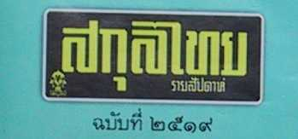 | Sakulthai
2 | 雑誌 |  | Yingthai
3 | 新聞 |  | Thairat
4 | 報告書類 | 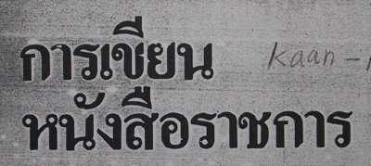 | Kaankhian Nangsoekaat chakann
5 | 報告書類 | 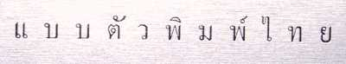
6 | 報告書類 | 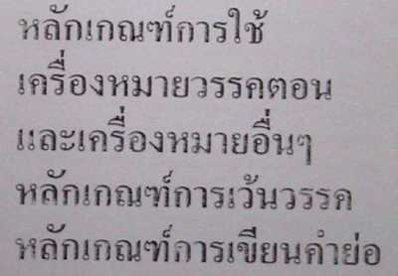
7 | 書籍 | 
8 | 書籍 | 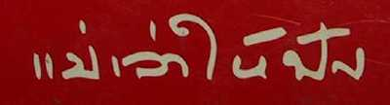
9 | 書籍 | 
10 | 書籍 | 
11 | 書籍 | 
12 | 教科書 | 
13 | 雑誌 | 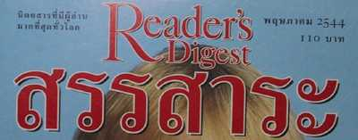 | (Reader's Digest)
14 | 雑誌 |  | (CREA?)
15 | 報告書類 | 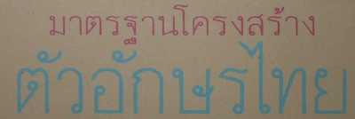

これらの資料は、組版事例を示す一次資料として現地で購入あるいは受領したものの他に、組版規則の規範的資料（整理番号4、5、6、15）が含まれている。事例一覧として、これらの資料からの事例が取り上げられていないのは、このためである。

4.2 事例一覧
ここでは、4.1で挙げた資料中に出現した注目すべき事例とそのポイントについて挙げる。
事例一覧中の整理番号は、<資料番号>-<事例番号>となっているが、事例番号の1は、書名・タイトル部分の資料に当てられているため、本節の事例はすべて、2から始まっている。

整理番号 | 用例サンプル（画像） | 特徴
1-2 | 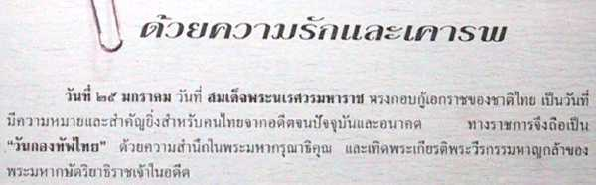 | 見出しに本文と異なるフォントが使用されている例
1-3 | 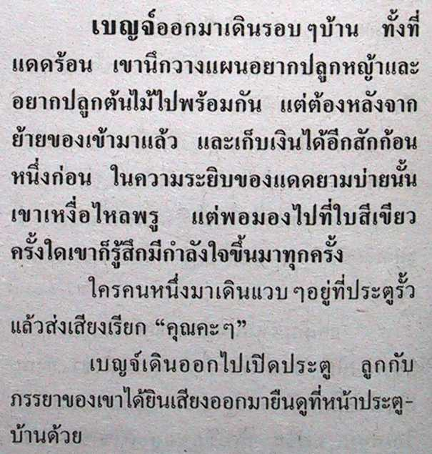 | ボールドの使用が「カスケード」している例（最後の2段落が本文、その前の段落にボールドがかけられ、その最初の4文字はさらに太いボールドが適用されている）
1-4 | 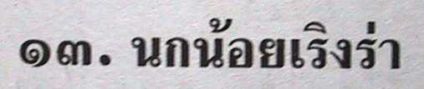 | 数字（最初の2文字）の後のピリオドにスペースが後続しない例
1-5 | 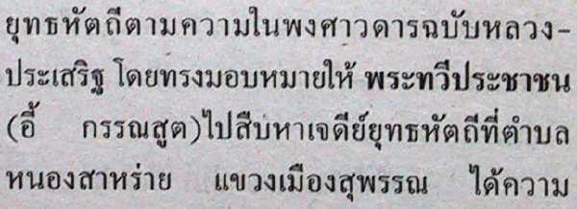 | 閉じカッコの後にスペースがない例（そのため、行揃えが不自然に見える）
2-2 | 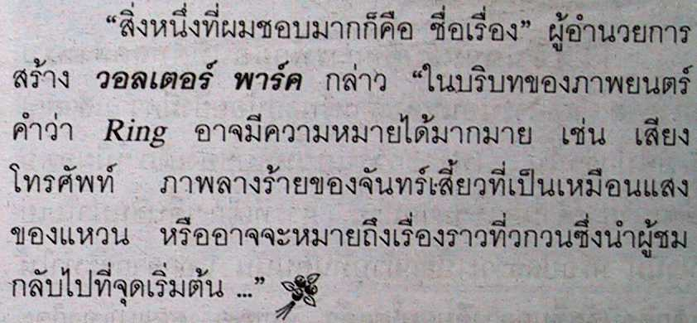 | 三点リーダ（段落の最後部）の前のスペース
3-2 | 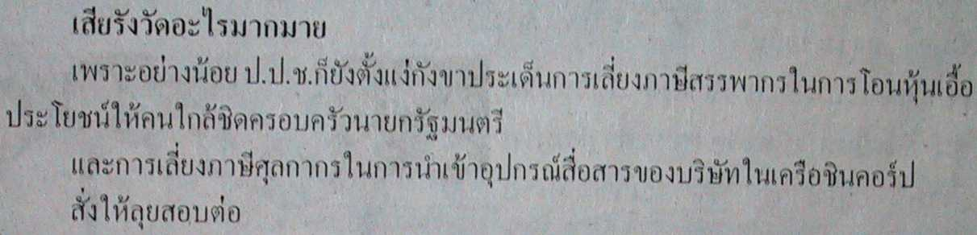 | 本文インデントと同じ位置で開始する見出し
3-3 | 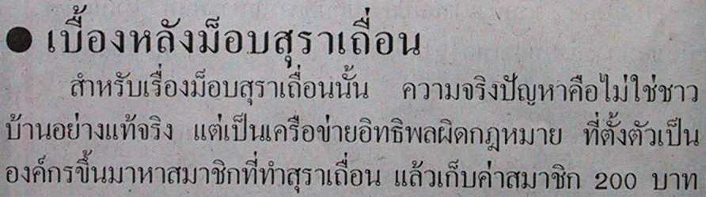 | 前の行の下部と後の行の上部がオーバラップする例
7-2 | 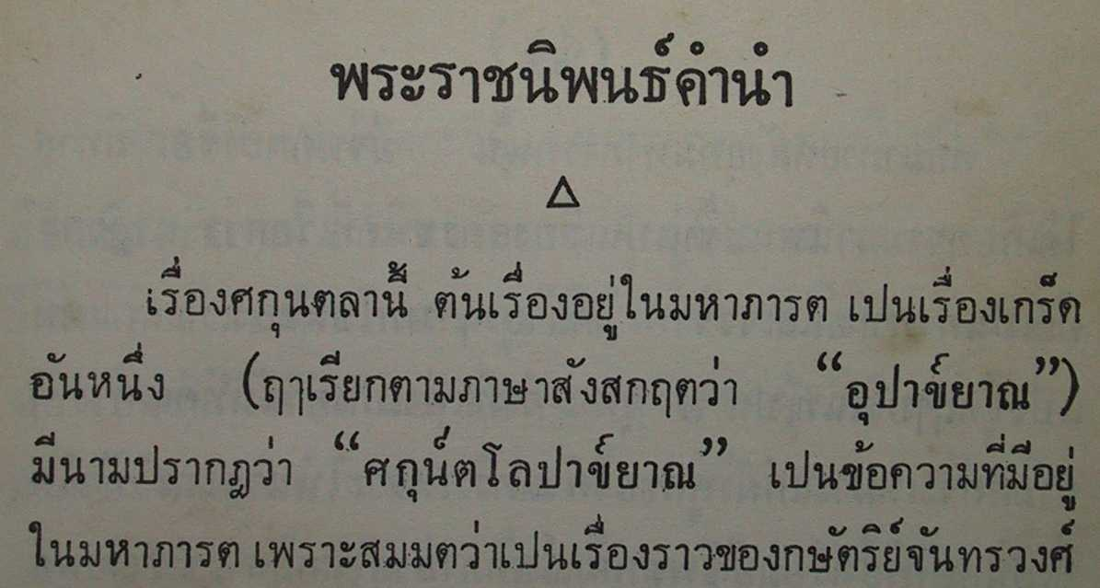 | 見出しと本文を分かつ三角のセパレータ
7-3 | 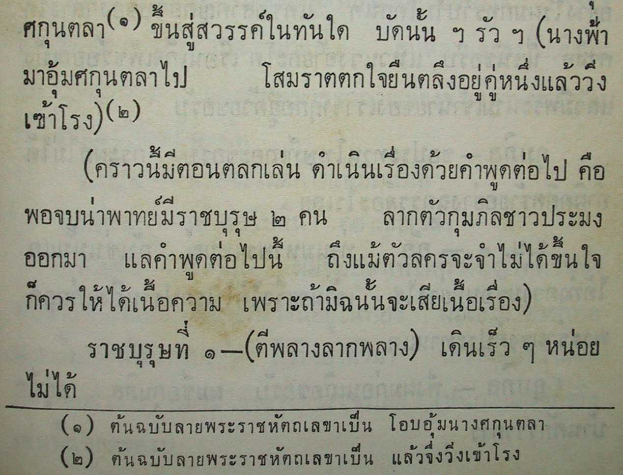 | タイ数字による脚注参照
7-4 | 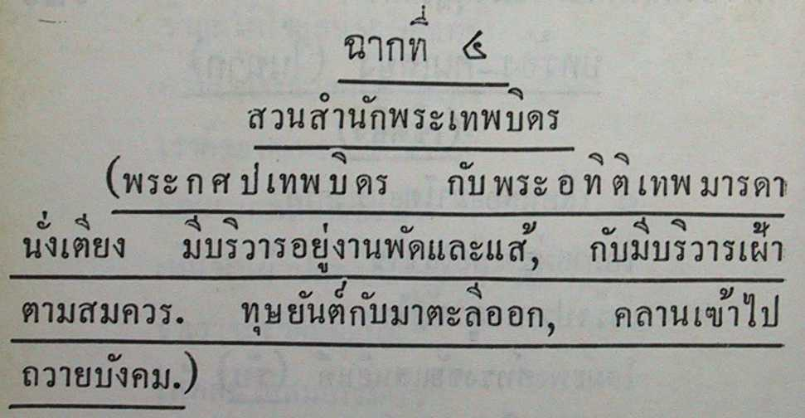 | 下線が、下の行の文字の頂部に削られている例
8-2 | 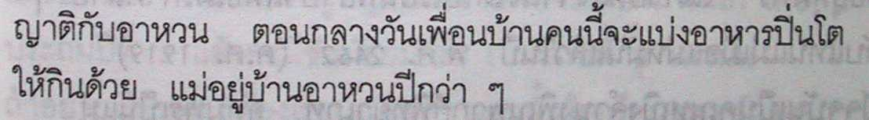 | 繰り返し記号（段落の最後）
8-3 | 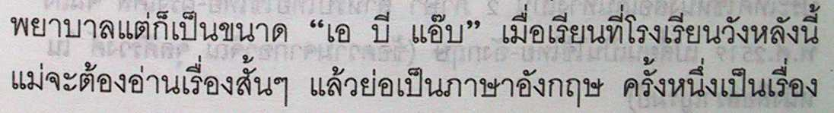 | スペースを伴わない繰り返し記号
8-4 | 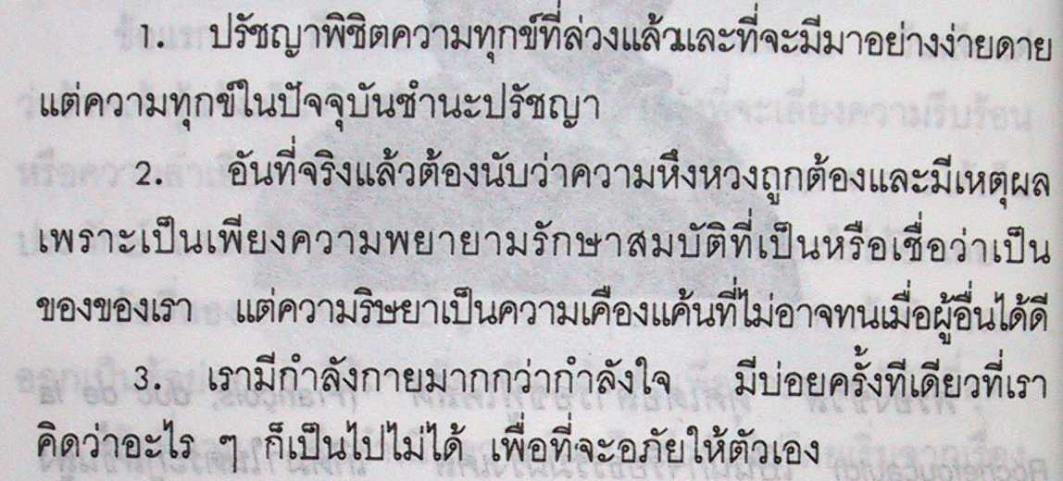 | 番号付きリストのインデント
9-2 | 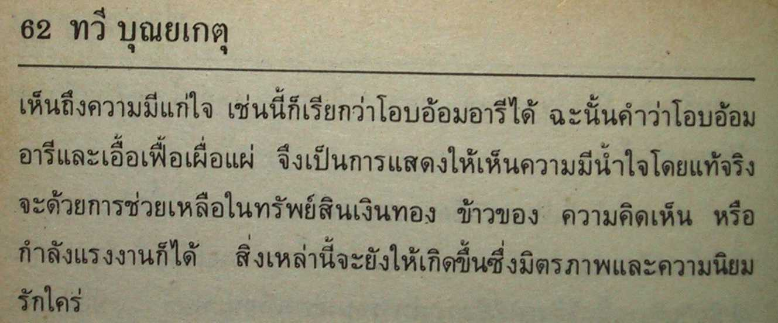 | すべての左ノンブルに表示される著者名
9-3 | 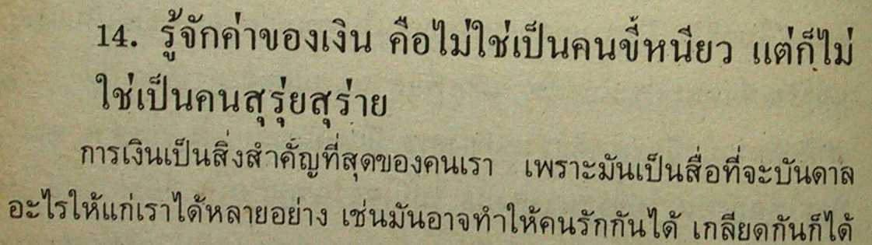 | 番号付き見出しの開始位置とインデント
10-2 | 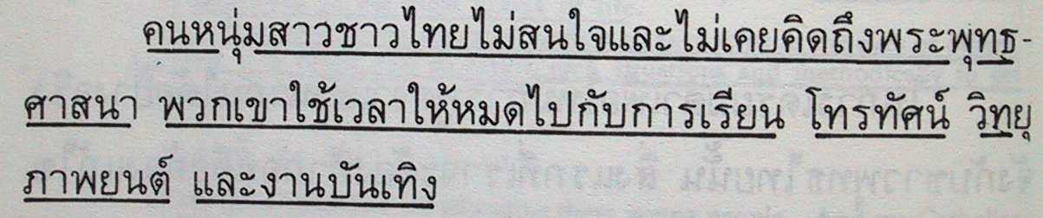 | 文字の底部と文の切れ目によって断絶している下線
10-3 | 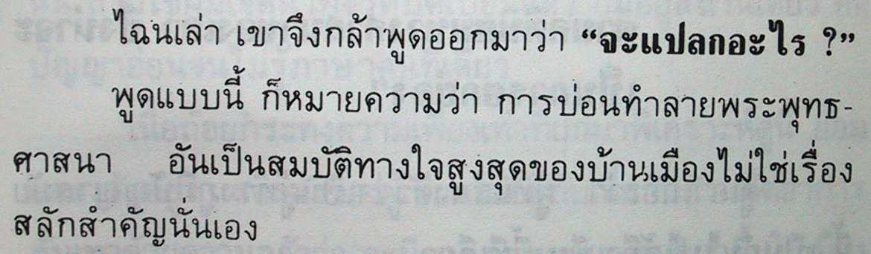 | 疑問符の直前のスペース
11-2 | 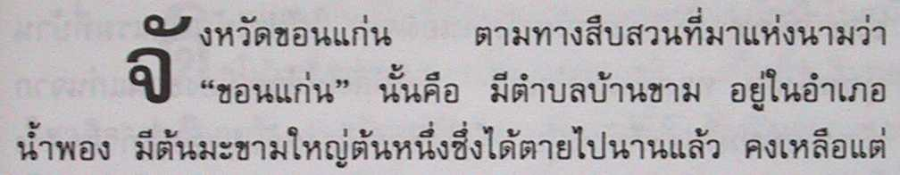 | 母音記号を伴う字に対するドロップキャップ
11-3 | 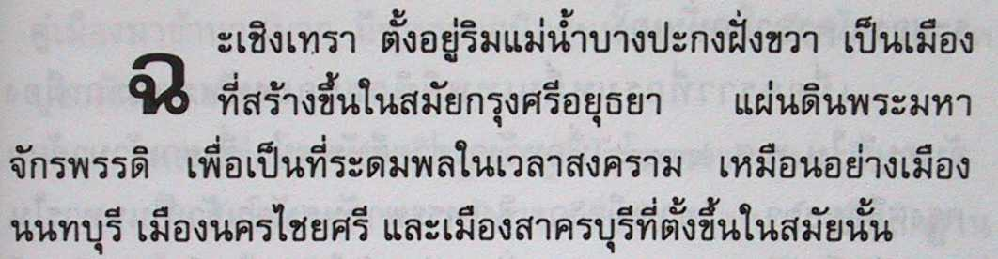 | 母音記号を伴わない字に対するドロップキャップ
11-4 | 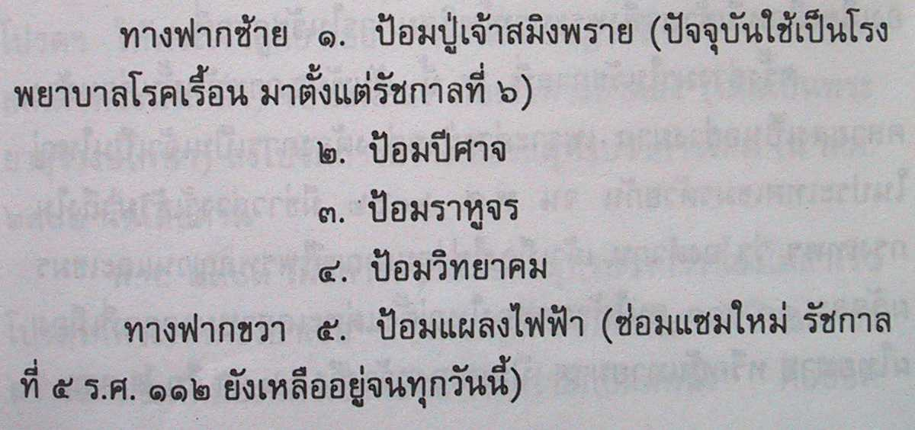 | インデントされたブロックの中での番号付きリストに対するインデント
12-2 | 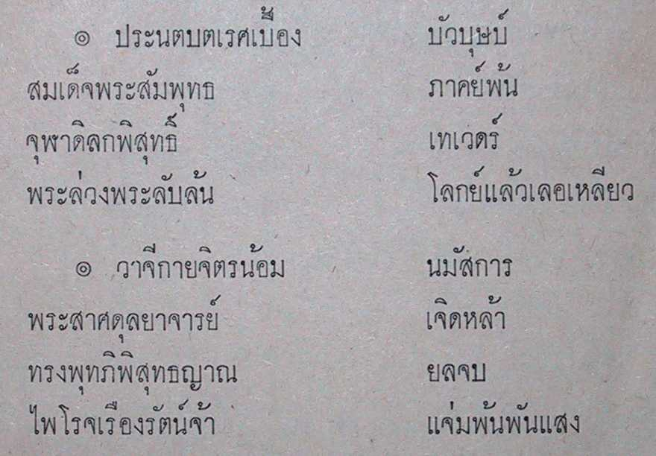 | 韻文のための特殊な二重丸記号
12-3 | 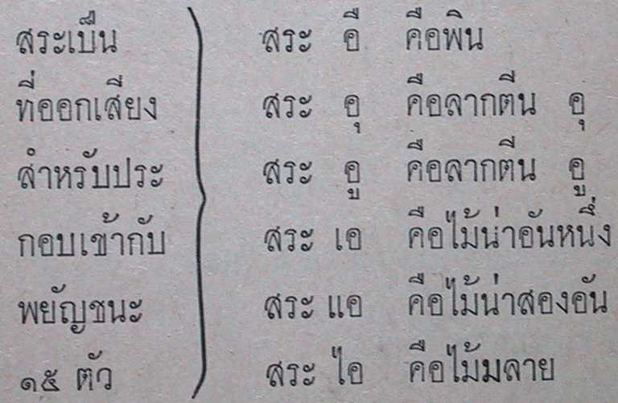 | 行をまたがる大きなカッコ
13-2 | 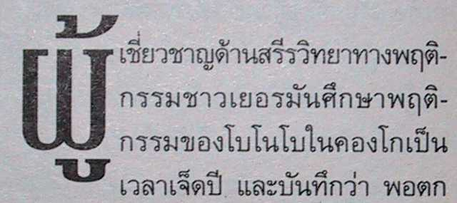 | 声調記号と母音記号を伴った字に対するドロップキャップ
14-2 | 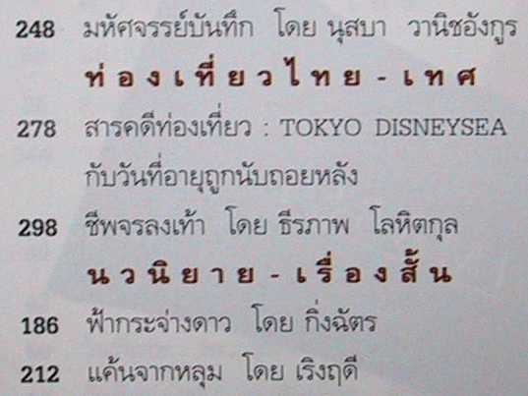 | 隔字体
14-3 |  | 見出しのためのフォント

4.3 考察
今回の調査を通じて4.に示す数々の事例を導出することができた。現地から招聘した専門家に対してヒアリングをする場合には、検討に値する深い事例が出てこないが、今回の調査で実際の出版物を精査したことで、印刷の伝統を反映した結果なのか、あるいは電子化による意図せざる結果なのか判断しにくい事例があることが分かる。
電子化文書の標準化という点では、これらの事例の中で何が関与的で何がそうでないかを判断していく必要があるが、その判断をするためには、具体的に一つ一つの事例を挙げ、現地の専門家に対して確認を求める作業が不可欠である。
今後も、その前段として、現地調査を通じて、このようなあいまいな事例を一つ一つ分析し、「精製」した上で、電子化文書に取り入れるべき特徴を探し出す作業が必要であると思われる。

-------------------------------------------------------
3.1へ 3.3へ

